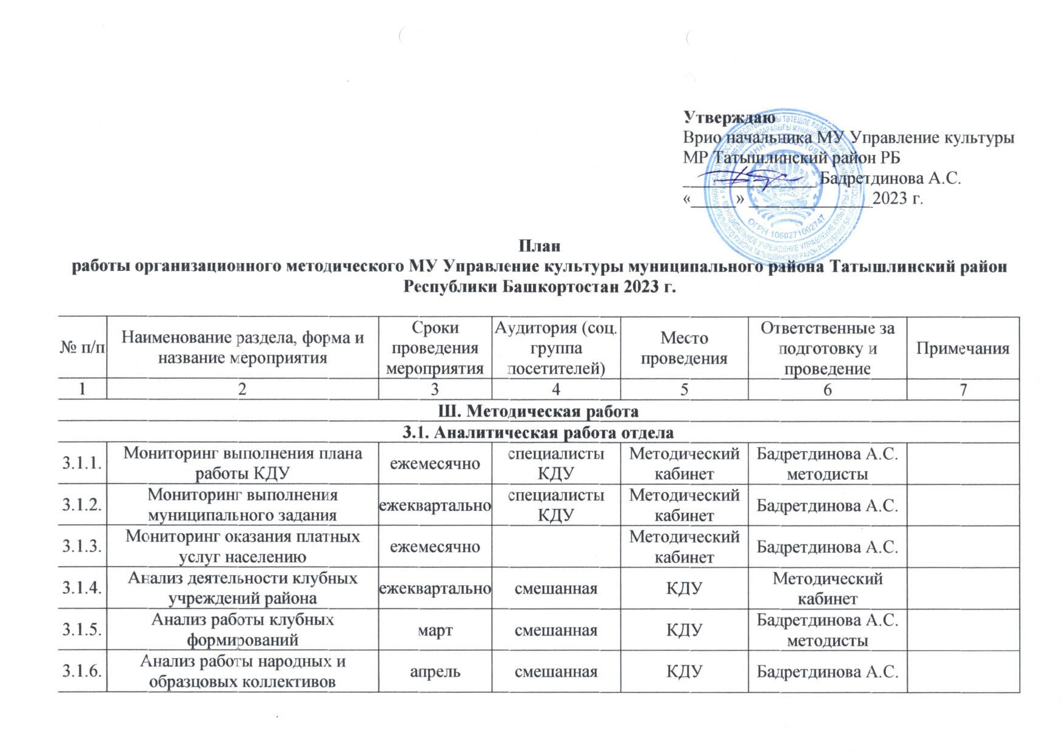
Утверждаю
Врио начальника МУ Управление культуры
МР Татышлинский район РБ
_______________ Бадретдинова А.С.
«_____» ______________2023 г.

План
работы организационного методического МУ Управление культуры муниципального района Татышлинский район Республики Башкортостан 2023 г.

№ п/п | Наименование раздела, форма и название мероприятия | Сроки проведения мероприятия | Аудитория (соц. группа посетителей) | Место проведения | Ответственные за подготовку и проведение | Примечания
1 | 2 | 3 | 4 | 5 | 6 | 7
Ш. Методическая работа
3.1. Аналитическая работа отдела
3.1.1. | Мониторинг выполнения плана работы КДУ | ежемесячно | специалисты КДУ | Методический кабинет | Бадретдинова А.С.  методисты
3.1.2. | Мониторинг выполнения муниципального задания | ежеквартально | специалисты КДУ | Методический кабинет | Бадретдинова А.С.
3.1.3. | Мониторинг оказания платных услуг населению | ежемесячно |  | Методический кабинет | Бадретдинова А.С.
3.1.4. | Анализ деятельности клубных учреждений района | ежеквартально | смешанная | КДУ | Методический кабинет
3.1.5. | Анализ работы клубных формирований | март | смешанная | КДУ | Бадретдинова А.С.  методисты
3.1.6. | Анализ работы народных и образцовых коллективов | апрель | смешанная | КДУ | Бадретдинова А.С.
3.1.7. | Корректировка плана основных мероприятий | январь, сентябрь | смешанная | КДУ | Бадретдинова А.С.  методисты
3.1.8. | Анализ уровня подготовки клубных учреждений к новому сезону работы | август | смешанная | КДУ, метод. кабинет | Бадретдинова А.С.
3.2. Проведение соц. исследований.
Изучение запросов и интересов различных групп населения (опросы, анкетирование, беседы)
3.2.1 | Анкетирование. Социологический опрос по изучению мнения населения  МР Татышлинский район Республики Башкортостан  о качестве оказания муниципальных услуг, предоставляемых  учреждениями культуры в 2023 году | ежеквартально | по всем возрастным группам | Во всех сельских поселениях | Методисты | по результатам опросов,  бесед и анкетирования
3.3. Семинары, практикумы, научно-методические и научно-практические конференции, стажировки
3.3.1. | Совещание работников учреждений культуры по итогам 2023 года | январь | смешанная | Зрительный зал МБУК МКДЦ | Бадретдинова А.С.  методисты
3.3.2. | Семинары-совещания | 1 раз в квартал | для работников КДУ | Зрительный зал | Бадретдинова А.С.  Методисты  Работники КДУ
3.3.3. | Семинар по планированию основной деятельности на 2023 год | январь | специалисты КДУ | РДК | Бадретдинова А.С.  Методисты
3.3.4. | Секционные занятия по фольклору, по хореографии, по вокалу, по театру и т.д. | в течение года | для работников СДК и СК | Зрительный зал  и кабинеты МБУК МКДЦ | Бадретдинова А.С.  Ахунова Х.М.
3.3.5. | Обучающие семинары | ежеквартально |  |  | Бадретдинова А.С.  Методисты
3.3.6. | Совещания руководителей КДУ | ежемесячно
3.4. Составление методических рекомендаций
3.4.1. | Разработка рекомендаций по планированию деятельности на 2023 год | январь |  | Методический кабинет | Бадретдинова А.С.  Методисты
3.4.2. | Разработка рекомендации по повышению эффективности деятельности | февраль |  | Методический кабинет | Бадретдинова А.С.
3.4.3. | Разработка положений на районные конкурсы, фестивали | согласно плану мероприятий |  | Методический кабинет | Бадретдинова А.С.  методисты
3.4.4. | Разработка рекомендации по ведению документации в КДУ | март |  |  | Методисты
3.5. Оказание практической помощи СДК, СК
3.5.1. | Обновление копилки сценариев | регулярно |  | Методический кабинет | Методисты
3.5.2. | Практические консультации по подготовке и проведению КММ | ежемесячно | для специалистов и для участников КММ | Методический кабинет | Бадретдинова А.С.  Методисты
3.5.3. | Содействие в составлении годовых планов | декабрь |  |  | Бадретдинова А.С.  Методисты
3.6. Выезды на места, инспекторские проверки
3.6.1. | Комплексная проверка КДУ | март, октябрь |  | КДУ | Бадретдинова А.С.  Методисты
3.6.2. | Проверка деятельности по противопожарной безопасности | ежеквартально |  | КДУ | Бадретдинова А.С.  Методисты
3.6.3. | Проверка готовности учреждений к работе в зимних условиях | сентябрь |  | Во всех КДУ | Бадретдинова А.С.  Методисты
3.6.4. | Приемка учреждений культуры к работе в творческом сезоне 2023-2024 гг. | сентябрь |  | Во всех КДУ | Бадретдинова А.С.  Методисты
3.6.5. | Проверка ведения документации и ее систематизация | 1 раз в год |  | КДУ | Бадретдинова А.С.  Методисты
3.6.6. | Проверка деятельности КДУ по подготовке и проведению праздников «Шежере байрамы» и Родословных | регулярно |  | КДУ | Бадретдинова А.С.  Методисты
3.6.7. | Проверка деятельности КДУ по реализации Законов РФ и РБ | 1 раз в год |  | КДУ | Бадретдинова А.С.  Методисты
3.6.8. | Проверка деятельности КДУ по соблюдению режима работы | регулярно |  | Во всех КДУ | Бадретдинова А.С.  Методисты
3.7. Конкурсы, смотры
3.7.1. | Районные фестивали, конкурсы, смотры | согласно плану мероприятий |  |  | Бадретдинова А.С.  Методисты
3.7.2. | Лучший работник культуры | в течение года |  |  | Бадретдинова А.С.  Методисты
3.7.3. | Лучшее клубное учреждение | в течение года |  |  | Бадретдинова А.С.  Методисты
3.8. Оформление методического кабинета
3.8.1. | Оформление методического уголка | ежемесячно |  | Методический кабинет | Методисты
3.8.2. | Оформление стендов, тематических уголков | ежеквартально |  | Методический кабинет | Методисты
3.8.3. | Оформление папок, документации | в течение года |  | Методический кабинет | Методисты
3.9. Обмен передовым опытом
3.9.1. | Знакомство с работой методических служб районов северо – западной зоны РБ | в течение года | методисты, специалисты КДУ |  | Бадретдинова А.С.  Методисты
3.10. Самообразование методистов
3.10.3. | Изучение новых форм и инновационных методов (Интернет) | в течение года |  | Методический кабинет | Бадретдинова А.С.  Методисты
3.10.4. | Учеба кадров по плану РЦНТ МК РБ | в течение года |  |  | Бадретдинова А.С.  Методисты
3.10.5. | Изучение нормативных документов в сфере культуры | регулярно |  |  | Бадретдинова А.С.  Методисты
 | 3.11. Делопроизводство методического кабинета
3.11.1. | Оформление папок по основной деятельности | регулярно |  | Методический кабинет | Бадретдинова А.С.  Методисты
3.11.2. | Подбор художественного материала к тематическим мероприятиям | ежемесячно |  | Методический кабинет | Методисты
3.11.3. | Создание тематических каталогов и его обновление | ежеквартально |  | Методический кабинет | Методисты

Зав.ОМО МУ Управление культуры МР Татышлинский район РБ Бадретдинова А.С.

